泗县山头镇人民政府2022年度单位决算

2023年10月

目 录
第一部分 山头镇人民政府概况
一、主要职责
二、单位决算构成
第二部分 山头镇人民政府2022年度单位决算表
一、收入支出决算总表
二、收入决算表
三、支出决算表
四、财政拨款收入支出决算总表
五、一般公共预算财政拨款支出决算表
六、一般公共预算财政拨款基本支出决算明细表
七、政府性基金预算财政拨款收入支出决算表
八、国有资本经营预算财政拨款支出决算表
第三部分 山头镇人民政府2022年度单位决算情况说明
一、收入支出决算总体情况说明
二、收入决算情况说明
三、支出决算情况说明
四、财政拨款收入支出决算总体情况说明
五、一般公共预算财政拨款支出决算情况说明
六、一般公共预算财政拨款基本支出决算情况说明
七、政府性基金预算财政拨款收入支出决算情况说明
八、国有资本经营预算财政拨款支出决算情况说明
九、其他重要事项情况说明
第四部分 名词解释
附件：2022年度项目支出绩效自评表

第一部分 泗县山头镇人民政府概况
一、主要职责
1、改善经济发展环境，稳定农村基本经营制度，维护农民的主体地位和权益；开展农村扶贫和社会救助等工作，组织农村基础设施建设，培育发展农民合作组织，完善农业社会化服务体系。
2、为农民提供科学技术、市场信息、劳动就业等方面的服务，发展农村公益事业，做好养老、医疗等社会保障工作。
3、加强镇村财政收支管理，执行国家财经纪律，完成国家财政收入任务;做好统计、物价工作。
4、加强公共服务和社会管理。
5、推进农村平安创建，强化农村社会治安综合治理，化解各种社会矛盾，维护社会稳定。
6、协助设置在本区域内的国家机关和企事业单位工作。
7、受县相关部门依法交办、委托，承担区域内行政审批
事项。
8、承办县委县政府交办的其他事项
二、单位决算构成
泗县山头镇人民政府2022年度单位决算仅包括单位本级决算，无其他下属单位决算。
纳入泗县山头镇人民政府2022年度单位决算编制范围的下属单位共1个，具体情况见下表：

序号 | 单位名称
1 | 泗县山头镇人民政府

第二部分 山头镇人民政府2022年度单位决算表
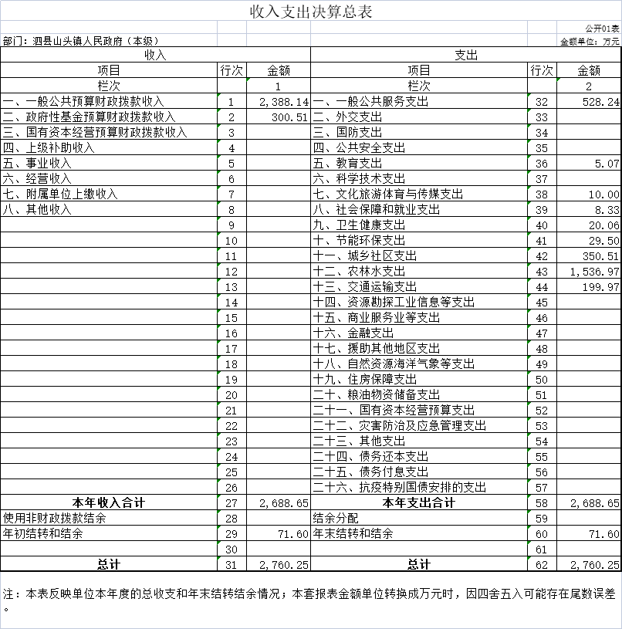
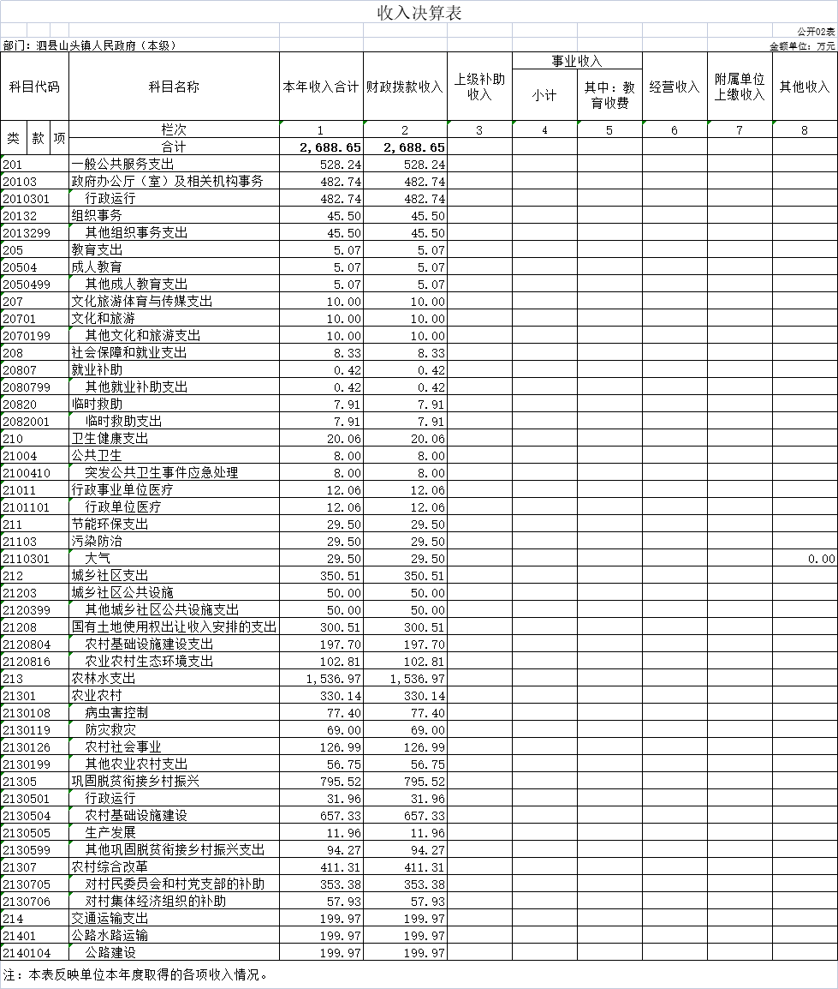
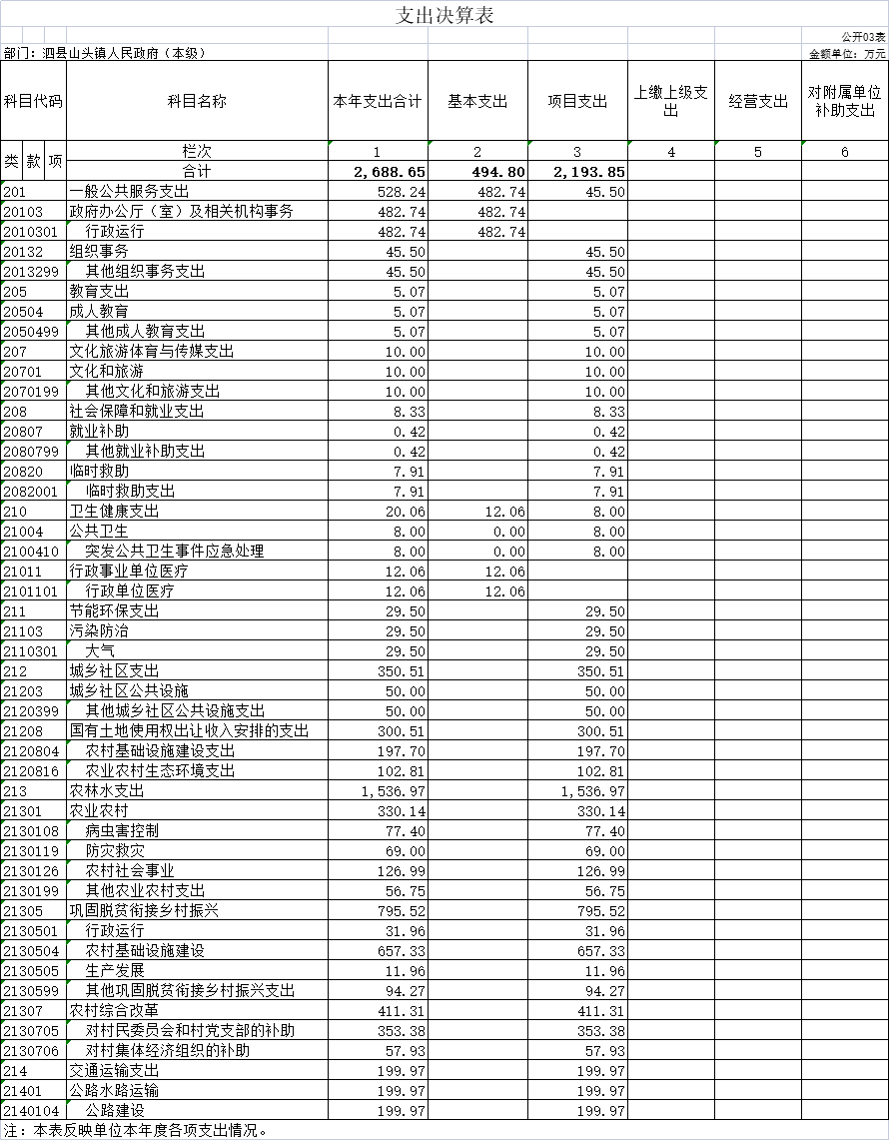
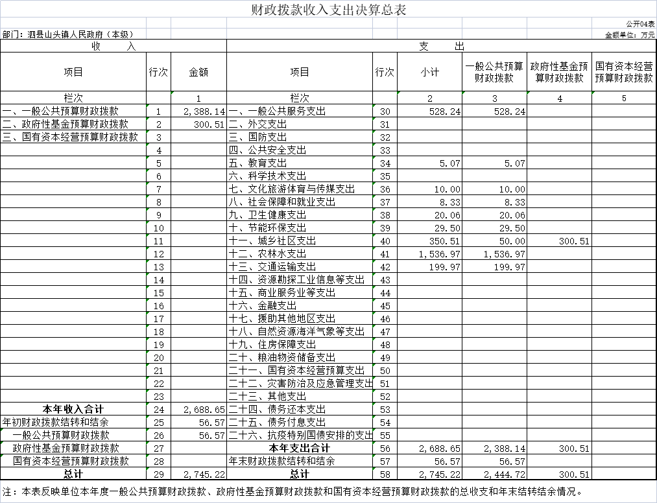
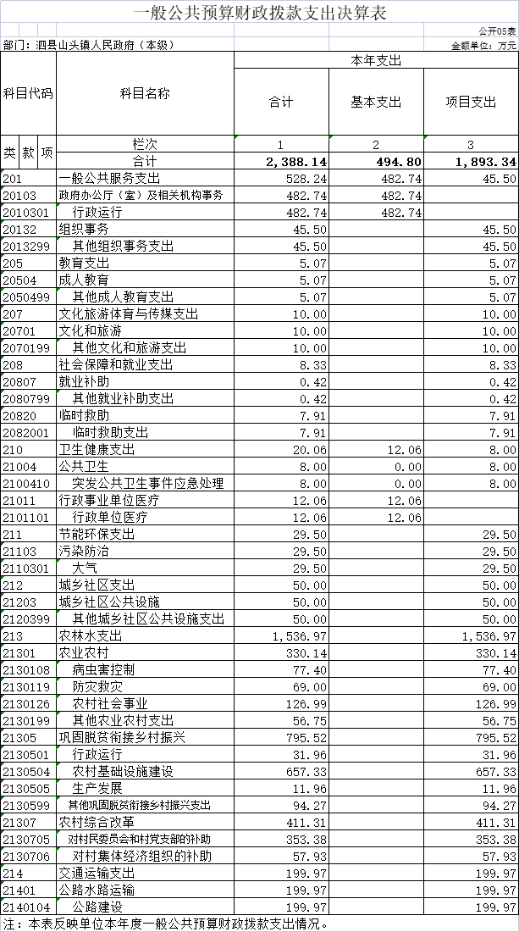
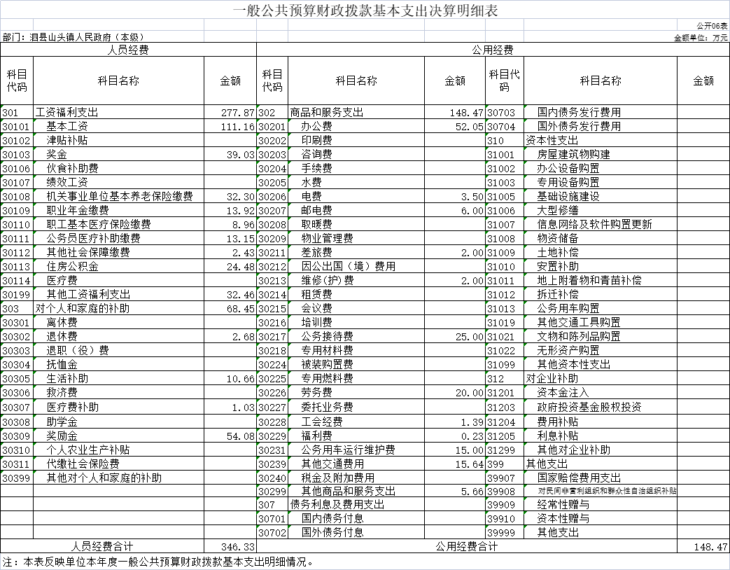

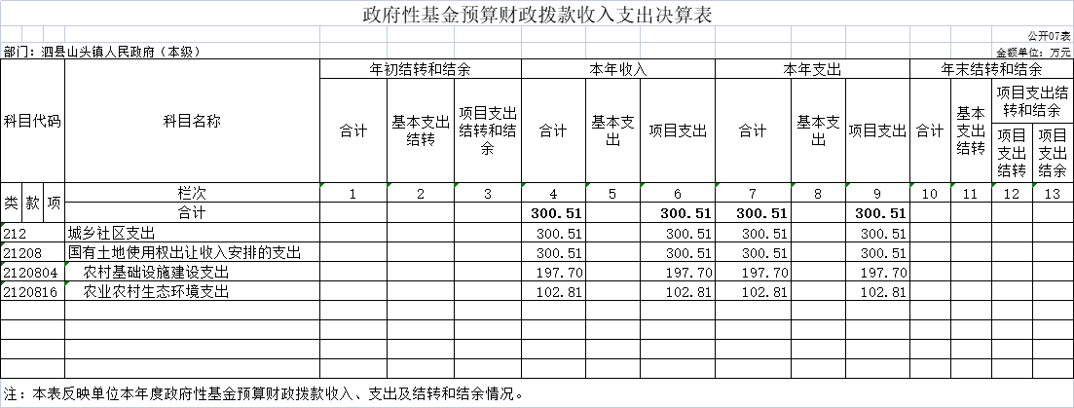
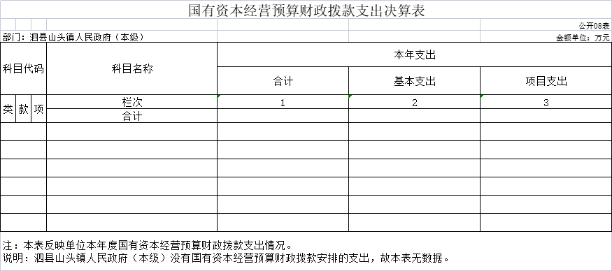

第三部分 山头镇人民政府2022年度单位决算情况说明
一、收入支出决算总体情况说明
2022年度收入总计2760.25万元（含使用非财政拨款结余、年初结转和结余）、支出总计2760.25万元（含结余分配、年末结转和结余）。与2021年相比，收、支总计各减少317.46万元，下降10.31%，主要原因：项目支出减少。
二、收入决算情况说明
2022年度收入合计2688.65万元，其中：财政拨款收入2688.65万元，占100.00%；事业收入0万元，占0.00%；经营收入0万元，占0.00%；其他收入0万元，占0.00%。
三、支出决算情况说明
2022年度支出合计2688.65万元，其中：基本支出494.8万元，占18.40%；项目支出2193.85万元，占81.60%；经营支出0万元，占0.00%。
四、财政拨款收入支出决算总体情况说明
2022年度财政拨款收入总计2745.22万元（含年初财政拨款结转和结余），支出总计2745.22万元（含年末财政拨款结转和结余）。与2021年相比，财政拨款收、支总计各减少317.47万元，下降10.37%，主要原因：项目支出减少。
五、一般公共预算财政拨款支出决算情况说明
（一）一般公共预算财政拨款支出决算总体情况。
2022年度一般公共预算财政拨款支出2388.14万元，占本年支出的88.82%。与2021年相比，一般公共预算财政拨款支出减少389.42万元，下降14.02%。主要原因是项目支出减少。
（二）一般公共预算财政拨款支出决算结构情况。
2022年度一般公共预算财政拨款支出2388.14万元，主要用于以下方面：一般公共服务（类）支出528.24万元，占22.12%;教育（类）支出5.07万元，占0.21%；文化旅游体育与传媒（类）支出10万元，占0.42%；社会保障和就业（类）支出8.33万元，占0.35%；卫生健康（类）支出20.06万元，占0.84%；节能环保（类）支出29.5万元，占1.24%；城乡社区（类）支出50万元，占2.10%；农林水（类）支出1536.97万元，占64.36%；交通运输（类）支出199.97万元，占8.38%。
（三）一般公共预算财政拨款支出决算具体情况。
2022年度一般公共预算财政拨款支出年初预算为350.51万元，支出决算为2388.14万元，完成年初预算的681.33%。决算数大于预算数的主要原因:一是项目资金年初无预算；二是政府基金增加。其中:基本支出494.8万元，占20.72%；项目支出1893.34万元，占79.28%。具体情况如下：
1.一般公共服务（类）政府办公厅（室）及相关机构事务（款）行政运行（项）。年初预算为338.45万元，支出决算为482.74万元，完成年初预算的142.63%，决算数大于预算数的主要原因是发放一次性奖励。
2.一般公共服务（类）组织事务（款）其他组织事务支出（项）。年初预算为0万元，支出决算为45.5万元，决算数大于预算数的主要原因是发放村干部工资。
3.教育（类）成人教育（款）其他成人教育支出（项）。年初预算为0万元，支出决算为5.07万元，决算数大于预算数的主要原因是年初无预算，是追加的项目。
4.文化旅游体育与传媒（类）文化和旅游（款）其他文化和旅游（项）。年初预算为0元，支出决算为10万元，决算数大于预算数的主要原因是年初无预算，是追加的项目。
5．社会保障和就业（类）就业补助（款） 其他就业补助（项）。年初预算为0元，支出决算为0.42万元，决算数大于预算数的主要原因是年初无预算，是追加的项目。
6.临时救助类（款） 临时救助支出（项）。年初预算为0元，支出决算为7.91万元，决算数大于预算数的主要原因是年初无预算，是追加的项目。
7. 行政单位医疗（类）公共卫生（款）突发公共卫生事件应急处理（项）。年初预算为0元，支出决算为8万元，决算数大于预算数的主要原因是年初无预算，是追加的项目。
8. 行政单位医疗（类）行政单位医疗（款）行政单位医疗游（项）。年初预算为0元，支出决算为12.06万元，决算数大于预算数的主要原因是年初无预算，是追加的项目。

9. 节能环保（类）污染防治（款） 大气（项）。年初预算为0元，支出决算为29.5万元，决算数大于预算数的主要原因是年初无预算，是追加的项目。
10. 城乡社区（类）城乡社区公共设施（款） 其他城乡社区公共设施支出（项）。年初预算为0元，支出决算为350.51万元，决算数大于预算数的主要原因是年初无预算，是追加的项目。
11. 城乡社区（类）城乡社区公共设施（款）大气（项）。年初预算为0元，支出决算为50.00万元，决算数大于预算数的主要原因是年初无预算，是追加的项目。
12. 农林水（类）农业农村（款）病虫害控制（项）。年初预算为0元，支出决算为77.40万元，决算数大于预算数的主要原因是年初无预算，是追加的项目。
13. 农林水（类）农业农村（款）防灾救灾（项）。年初预算为0元，支出决算69.00万元，决算数大于预算数的主要原因是年初无预算，是追加的项目。
14. 农林水（类）农业农村（款）农村社会事业（项）。年初预算为0元，支出决算为126.99万元，决算数大于预算数的主要原因是年初无预算，是追加的项目。
- 农林水（类）农业农村（款）其他农业农村支出（项）。年初预算为0元，支出决算为56.75万元，决算数大于预算数的主要年初无预算，是追加的项目。

- 农林水（类）巩固脱贫衔接乡村振兴（款） 行政运行（项）。年初预算为0元，支出决算为31.96万元，决算数大于预算数的主要原因是年初无预算，是追加的项目。
- 农林水（类）巩固脱贫衔接乡村振兴（款） 农村基础设施建设（项）。年初预算为0元，支出决算为657.33万元，决算数大于预算数的主要年初无预算，是追加的项目。
- 农林水（类）生产发展（款）其他巩固脱贫衔接乡村振兴支出（项）。年初预算为0元，支出决算为94.27万元，决算数大于预算数的主要原因是年初无预算，是追加的项目。
- 农林水（类）农村综合改革（款） 对村民委员会和村党支部的补助（项）。年初预算为0元，支出决算为353.38万元，决算数大于预算数的主要原因是年初无预算，是追加的项目。
- 农林水（类）农村综合改革（款）对村集体经济组织的补助（项）。年初预算为0元，支出决算为57.93万元，决算数大于预算数的主要原因是年初无预算，是追加的项目。
- 交通运输（类）公路水路运输（款） 公路建设（项）。年初预算为0元，支出决算199.97万元，决算数大于预算数的主要原因是年初无预算，是追加的项目。
六、一般公共预算财政拨款基本支出决算情况说明
2022年度财政拨款基本支出494.8万元，其中：人员经费346.33万元，主要包括:基本工资、奖金、机关事业单位基本养老保险缴费、职业年金缴费、职工基本医疗保险缴费、公务员医疗补助缴费、其他社会保障缴费、住房公积金、其他工资福利支出、退休费、生活补助、医疗费补助、奖励金；公用经费148.47万元，主要包括：办公费、电费、邮电费、差旅费、维修（护）费、公务接待费、劳务费、工会经费、福利费、公务用车运行维护费、其他交通费用、其他商品和服务支出。
七、政府性基金预算财政拨款收入支出决算情况说明
2022年度政府性基金预算财政拨款年初结转和结余0万元，本年收入300.51万元，本年支出300.51万元，年末结转和结余0万元。具体情况说明如下：
1.城乡社区支出（类）国有土地使用权出让收入安排的支出（款）农村基础设施建设支出（项）。年初预算为0万元，支出决算为197.7万元，决算数大于预算数的主要原因是项目支出年初无预算。
2.城乡社区支出（类）国有土地使用权出让收入安排的支出（款）农业农村生态环境支出（项）。年初预算为0万元，支出决算为102.81万元，决算数大于预算数的主要原因是项目支出年初无预算。
八、国有资本经营预算财政拨款支出情况说明
2022年度泗县山头镇人民政府没有使用国有资本经营预算财政拨款安排的支出。
九、其他重要事项情况说明
（一）机关运行经费支出情况。
2022年度，山头镇人民政府机关运行经费支出148.47万元，比2021年增加40.61万元，增长37.65%，主要原因是受疫情影响经费支出增加。
（二）政府采购支出情况。
2022年度，山头镇人民政府政府采购支出总额1081.6万元，其中：政府采购货物支出0万元、政府采购工程支出1081.6万元、政府采购服务支出0万元。授予中小企业合同金额0万元，占政府采购支出总额的0.00%，其中：授予小微企业合同金额0 万元，占授予中小企业合同金额的0.00%；货物采购授予中小企业合同金额占货物支出金额的0.00%，工程采购授予中小企业合同金额占工程支出金额的100%，服务采购授予中小企业合同金额占服务支出金额的0.00%。
（三）国有资产占有使用情况。
截至2022年12月31日，山头镇人民政府共有车辆1辆，其中：主要领导干部用车1辆、、执法执勤用车0辆、特种专业技术用车0辆、其他用车0辆台（套），单价100万元（含）以上设备（不含车辆）0台（套）。
（四）关于2022年度绩效评价情况的说明
我单位绩效评价工作，纳入部门整体绩效评价，未单独开展。
第四部分 名词解释
一、财政拨款收入：指单位从同级财政单位取得的财政预算资金。
二、事业收入：指事业单位开展专业业务活动及辅助活动所取得的收入。
三、上级补助收入：指事业单位从主管单位和上级单位取得的非财政补助收入。
四、附属单位上缴收入：指事业单位附属独立核算单位按照有关规定上缴的收入。
五、经营收入：指事业单位在专业业务活动及其辅助活动之外开展非独立核算经营活动取得的收入。
六、其他收入：指除财政拨款收入、事业收入、上级补助收入、附属单位上缴收入、经营收入以外的各项收入。
七、使用非财政拨款结余：指事业单位使用以前年度积累的非财政拨款结余弥补当年收支差额的金额。
八、年初结转和结余：指以前年度安排、结转到本年仍按原规定用途继续使用的资金。
九、结余分配：指事业单位按照会计制度规定缴纳的所得税以及从非财政拨款结余中提取的职工福利基金、事业基金等。
十、年末结转和结余：指单位本年度或以前年度预算安排、因客观条件发生变化未全部执行或未执行，结转到以后年度继续使用的资金，或项目已经完成等产生的结余资金。
十一、基本支出：指单位为保障其机构正常运转、完成日常工作任务而发生的人员支出和公用支出。
十二、项目支出：指单位为完成特定行政任务和事业发展目标在基本支出之外所发生的支出。
十三、经营支出：指事业单位在专业业务活动及其辅助活动之外开展非独立核算经营活动发生的支出。
十四、“三公”经费：纳入财政预决算管理的“三公”经费，是指单位用财政拨款安排的因公出国（境）费、公务用车购置及运行维护费和公务接待费。其中，因公出国（境）费反映单位公务出国（境）的国际旅费、国外城市间交通费、住宿费、伙食费、培训费、公杂费等支出；公务用车购置及运行维护费反映单位公务用车购置支出（含车辆购置税）及燃料费、维修费、过桥过路费、保险费、安全奖励费用等支出；公务接待费反映单位按规定开支的各类公务接待（含外宾接待）支出。
十五、机关运行经费：指为保障行政单位（含参照公务员法管理的事业单位）运行用于购买货物和服务的各项资金，包括办公及印刷费、邮电费、差旅费、会议费、福利费、日常维修费、专用材料费及一般设备购置费、办公用房水电费、办公用房取暖费、办公用房物业管理费、公务用车运行维护费以及其他费用。

附件：2022年度项目支出绩效自评表

